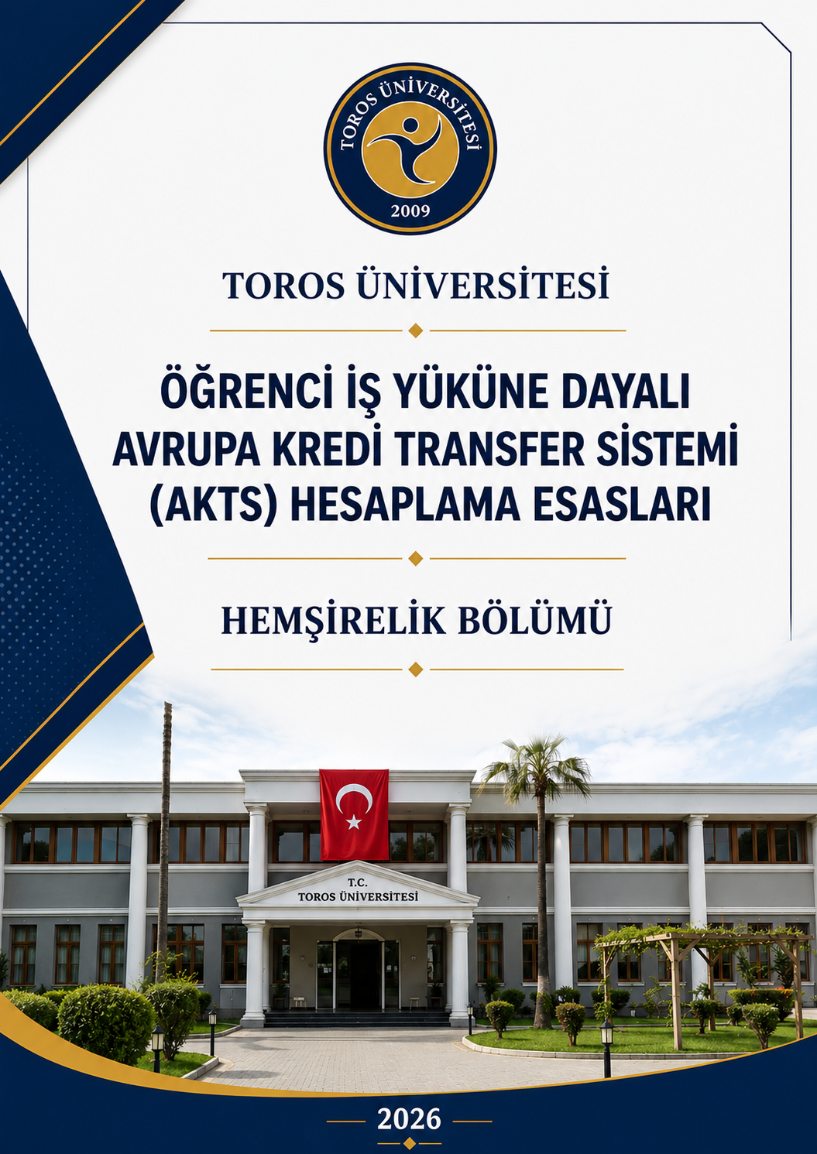

1. GİRİŞ
Avrupa Kredi Transfer ve Biriktirme Sistemi (AKTS), Bologna Süreci kapsamında geliştirilen ve yükseköğretimde öğrenci merkezli öğrenmeyi esas alan ortak kredi sistemidir. AKTS'nin temel amacı, öğrencilerin hedeflenen öğrenme çıktılarına ulaşabilmeleri için ders kapsamında gerçekleştirdikleri tüm öğrenme etkinliklerini dikkate alarak öğrenci iş yükünü krediye dönüştürmektir.
Toros Üniversitesi Hemşirelik Bölümünde AKTS kredileri, öğrenci iş yükü esas alınarak belirlenmektedir. Derslerin AKTS değerleri; ders öğrenme çıktıları, öğrenme-öğretme yöntemleri ve ölçme-değerlendirme süreçleri doğrultusunda öğrencinin ders süresince gerçekleştirdiği tüm akademik etkinlikler dikkate alınarak hesaplanmaktadır.
Programda bir akademik yıl 60 AKTS, her yarıyıl ise 30 AKTS olacak şekilde planlanmıştır. AKTS hesaplamalarında 1 AKTS kredisi 30 saatlik öğrenci iş yüküne karşılık gelmektedir. Derslerin AKTS hesaplamaları Bologna Bilgi Paketi kapsamında hazırlanan ders bilgi paketleri üzerinden yürütülmekte ve gerektiğinde güncellenmektedir.
2. ÖĞRENCİ İŞ YÜKÜNÜN HESAPLANMASI
Öğrenci iş yükü, öğrencinin ders öğrenme çıktılarına ulaşabilmesi amacıyla ders kapsamında gerçekleştirdiği tüm öğrenme faaliyetleri için harcadığı toplam zamanı ifade etmektedir.
Hemşirelik Bölümünde öğrenci iş yükü hesaplanırken aşağıdaki öğrenme etkinlikleri dikkate alınmaktadır:
- Teorik dersler
- Laboratuvar uygulamaları
- Klinik uygulamalar
- Mesleki uygulamalar
- Saha çalışmaları
- Bireysel ders çalışma
- Ön hazırlık çalışmaları
- Kaynak tarama ve araştırma
- Ödev hazırlama
- Proje çalışmaları
- Vaka analizleri
- Bakım planı hazırlama
- Sunum hazırlama ve sunum yapma
- Beceri uygulamaları
- Ara sınavlar
- Final sınavı
- Ara sınav ve final sınavına hazırlık
- Ders kapsamında gerçekleştirilen diğer ölçme ve değerlendirme etkinlikleri
Böylece AKTS kredileri yalnızca ders saatlerine göre değil, öğrencinin öğrenme çıktılarına ulaşabilmesi için gerçekleştirdiği tüm akademik faaliyetleri kapsayacak şekilde hesaplanmaktadır.
3. İŞ YÜKÜ NASIL HESAPLANIR?
Bir dersin AKTS kredisi belirlenirken öğrencinin ders içi ve ders dışı tüm öğrenme faaliyetleri dikkate alınmaktadır.
İş yükünün hesaplanmasında aşağıdaki unsurlar esas alınmaktadır:
- Dersin öğrenme çıktıları
- Program çıktıları ile ilişkisi
- Öğrenme-öğretme yöntemleri
- Ölçme ve değerlendirme yöntemleri
- Dersin teorik ve uygulamalı yapısı
- Laboratuvar ve klinik uygulama süreleri
- Ders kapsamında verilen ödev, proje ve araştırmalar
- Bireysel çalışma süresi
- Sınavlara hazırlık süresi
- Dersin öğrenciden beklediği akademik çalışma düzeyi
Hemşirelik programının uygulama ağırlıklı yapısı nedeniyle özellikle laboratuvar uygulamaları, klinik uygulamalar, klinik öncesi hazırlıklar, bakım planları, vaka analizleri, klinik raporlar ve beceri uygulamaları öğrenci iş yükünün önemli bileşenleri arasında yer almaktadır.
Toplam öğrenci iş yükü hesaplandıktan sonra;
Toplam İş Yükü (Saat) ÷ 30 = Dersin AKTS Kredisi
Formülü uygulanmaktadır.
Elde edilen değer en yakın tam sayıya yuvarlanarak dersin AKTS kredisi belirlenmektedir.

